**ASSUNTO :. INDICO PARA QUE A SECRETARIA COMPETENTE REALIZE A ELABORAÇÃO DE LAUDO PARA ERRADICAÇÃO DE ESPÉCIE ARBÓREO EM FRENTE A ESCOLA JORGE BERTOLASO STELLA, NO PARQUE DO ESTADO II.**

**DESPACHO:.**

**SALA DAS SESSÕES ____/____/_____**

**PRESIDENTE DA MESA**

**INDICAÇÃO Nº , DE 2021**

**SENHOR PRESIDENTE,**

**SENHORES VEREADORES,**

INDICO ao Exmo Senhor Prefeito Municipal para que a secretaria competente realize a elaboração de laudo para erradicação de espécie arbóreo em frente a Escola Jorge Bertolaso Stella, no Parque do Estado II.

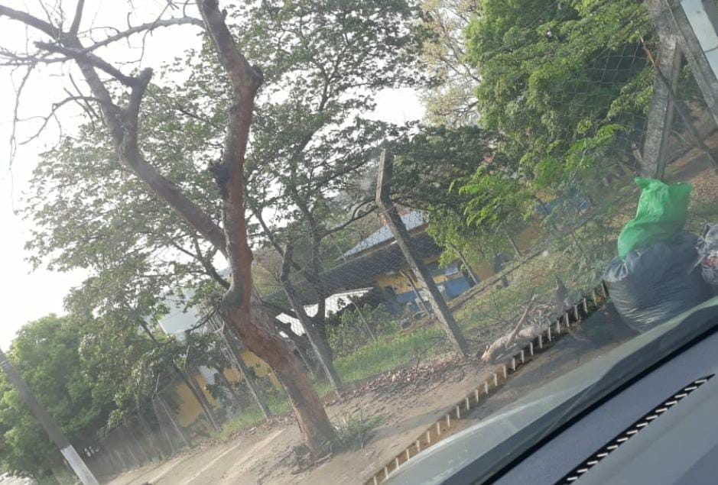

SALA DAS SESSÕES “VEREADOR SANTO RÓTOLLI”, aos 08 de outubro de 2021.

**VEREADOR LUIS ROBERTO TAVARES**